Assalamualaikum saya Najha dari Klub Jelajah Ilmu.
Ini adalah pengalaman pertama saya dalam menulis. Disini kami diperkenalkan dengan banyak teman baik dalam negeri maupun mancanegara. Disini kami diberi games untuk menceritakan teman dari mancanegara. Beberapa diantaranya yaitu :
- Teman kami dari Australia.
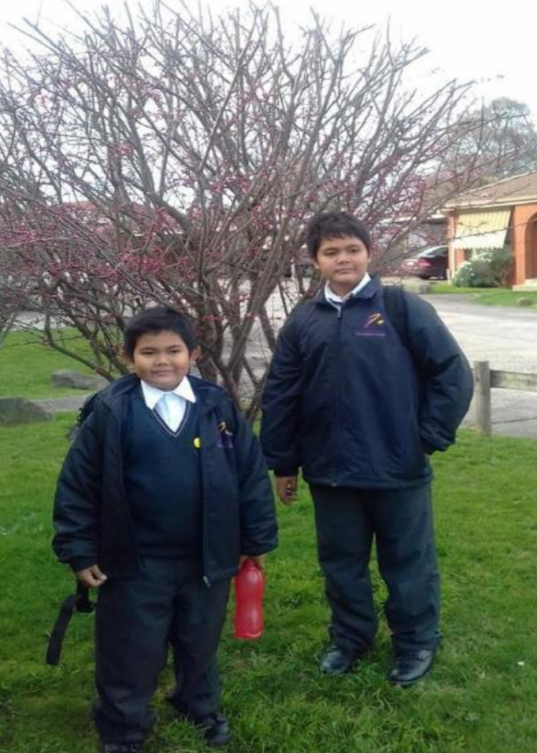

Nama teman kami adalah Syafa Sons. Dia mempunyai adik bernama Faiz Sons. Keluarga Syafa Sons yg dulunya tinggal di Jakarta sekarang tinggal di Australia karena Ibunya belajar di University of Melbourne. Dia biasanya bersekolah 5 hari seminggu. Mulai pukul 09.00 Pagi – 3.15 Sore. Keluarga Syafa Sons belanja sekali dalam seminggu disana ada outlet halal food dan juga mudah menemukan daging yg halal.
Keluarga Syafa Sons mengikuti kajian pada bulan ramadhan. Pada hari raya idul fitri keluarga Syafa Sons sholat ied di Masjid Geelong Bostock Avenue. Setelah selesai sholat ied mereka makan bersama para jamaah di Masjid Geelong.
Setiap harinya Syafa Sons dan adiknya bermain di taman bermain, kesukaan Syafa Sons membaca buku, bermain lego, dan gitar.
Saat sekarang sekolah Syafa Sons libur karena virus Covid-19 dia belajar melalui daring atau sekolah online.

2. Teman kami dari Miyazaki Jepang.
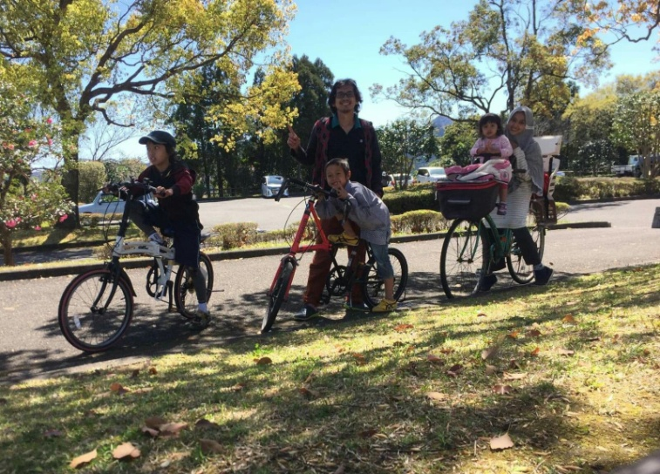
Teman kami dari Miyazaki Japan adalah Muhamad Abddullah, Abddullah Umar, dan Adiba. Mereka adalah putra dari ummi Melisa. Keluarga ummi Melisa tinggal di Jepang pada tahun 2016 sampai sekarang.

Puasa ramadhan di Jepang tahun ini lamanya 15 jam. Di Jepang di sekitar rumah ummi Melisa tidak ada masjid khusus untuk sholat, tetapi di sana ada sebuah ruangan yg digunakan sebagai tempat sholat untuk jamaah muslim.
Untuk sekolah di Jepang kita tidak bisa milih sekolah favorite seperti di Indonesia tapi harus bersekolah yang didekat rumah.
3. Teman kami dari Amsterdam Belanda.
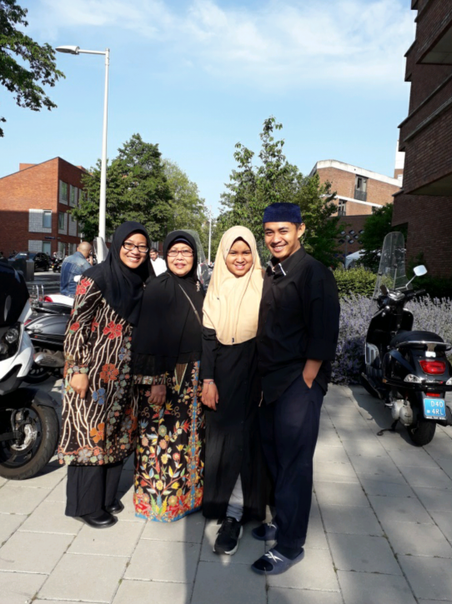

Nama teman kami yang dari Belanda adalah kak Argya dia berumur 12 tahun. Dia di Belanda mulai tahun 2016 sampai sekarang. Selisih waktu disana 5 jam lebih lambat dari Indonesia. Kemarin kami berkomukasi pakai zoom pukul 15.30 sore disana baru pukul 10.30 pagi.
Karena ada Covid- 19 kegiatan ramadhan diadakan di rumah. Kali ini kak Argya menceritakan tentang ramadhan pada tahun 2019, biasanya kak Argya buka bersama di Masjid Indonesia (Euro Muslim). Makanan yg dihidangkan adalah makanan khas indonesia contoh seperti nasi, gule, telur rebus dan lain sebagainya. Dia juga mengikuti cooking class for iftar di dekat rumah jarak 5 menit jalan dari rumah kak Argya mengikuti cooking class setiap hari Senin bersama teman – teman sekelas kak Argya. Makanan yang biasanya dimasak pada cooking class adalah makanan khas Maroko. Dia sholat ied di Masjid de Blauwe Moskee jarak dari rumah ke Masjid hanya 5 menit.
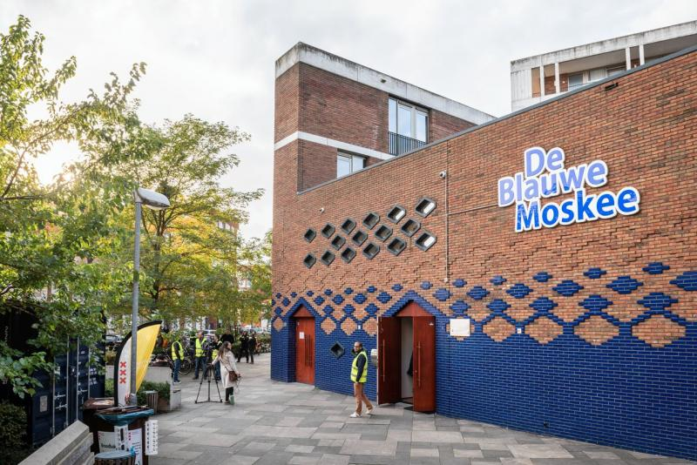

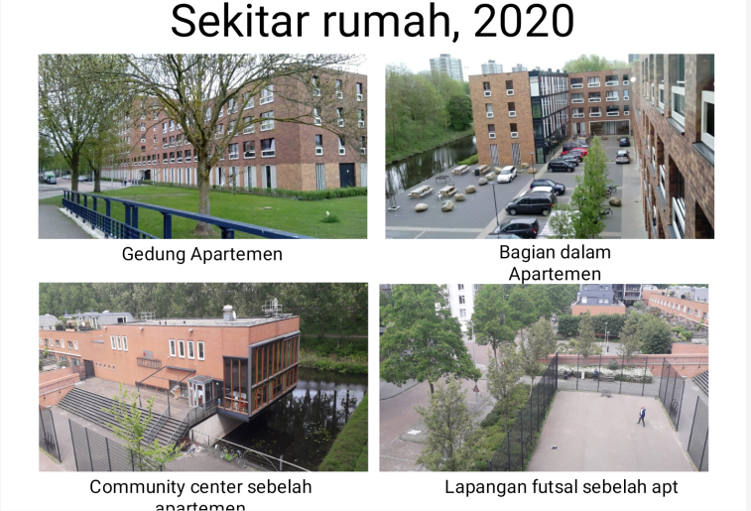
Kak Argya ini tinggal di sebuah apartement, di apartement ini tempat laundrynya terpisah dengan yang dia tempati. Laundry berada di lantai dasar apartement. Jadi kak argya harus turun ke bawah kalau mau mencuci. Transpotasi utama disana menggunakan sepeda gayuh jadi tidak heran kalau disana parkiran itu penuh dengan sepeda.

Oh iya kemarin aku bertanya tentang mata uang Belanda. Mata uang di belanda adalah Euro dan Mata uang Euro bernilai 16.000 rupiah.

